论文：Referenceless PRF Shift Thermometry（无参考PRF测温法，2004）

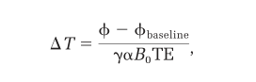
该方法利用梯度回波序列(gradient-recalled echo, GRE)图像来估计相对温度变化∆T ：

其中，α=﹣0.01ppm/℃是组织中水的PRF变化系数，γ是旋磁比，B₀是主磁场的磁感应强度，TE是回波时间，Φ_{baseline}是初始状态的相位。在传统的PRF测温法中，相位差图像由加热时获取的相位图像减去基线图像获得。然而，当组织存在运动或背景磁场变化不均匀时，将导致温度测量不准确。

材料与方法
重建算法
在无参考相位校正过程中，必须从图像本身估计图像的背景相位，加热区域外的相位可用于确定背景相位。如图1a所示，在待加热区域选择感兴趣区域(region of interest, ROI)。内边界在加热区域外，外边界在物体内部。由于感兴趣区域内的温度变化会混淆多项式拟合的背景相位，因此必须在受热区域外选择内部感兴趣区域。使用Goldstein, Zebker, Werner的算法解开图像中潜在的相位包裹。ROI中相位展开为多项式：

在加热前的初始化过程中确定多项式的顺序，多项式系数由最小二乘法确定，最终得到所选区域的相位估计Φ_{extrapolated}。将估计的相位外推到ROI内边界位置作为基线相位的估计。热处理过程中的温度变化可表示为：
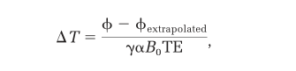

公式3：

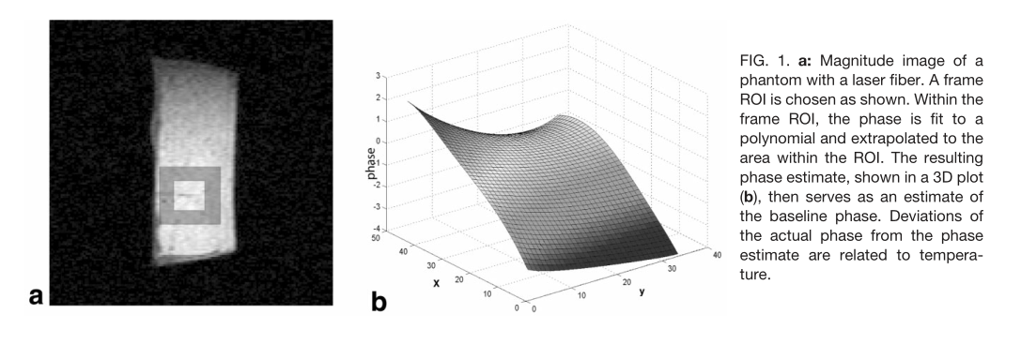
与传统的PRF测温法不同的是，基线图像的相位被ROI内边界的相位估计所取代。图1b显示了一个将相位外推到ROI区域的示例3D图。

权重
上述算法使用ROI区域内所有像素的权值进行最小二乘拟合。但是，低信号区域的相位主要由噪声引起，故我们使用能够反映数据的可靠权重。相位图像的标准差(standard deviation, SD)或不确定性(以弧度为单位)以幅值图像信噪比(signal-to-noise, SNR)的倒数表示：
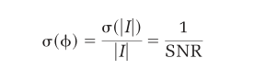

初始化
估计背景相位的多项式阶数取决于对象、场的均匀性和选择的ROI。在初始化过程中，确定选定区域背景相位的最佳拟合多项式的阶数，这一过程相当于传统PRF法中的基线图像采集过程。选定ROI后，测试二阶到六阶多项式对于背景相位的拟合程度。从相位Φ中减去每个相位估计Φ_{extrapolated}，这个相位差是评估相位估计质量的标准。加热未开始时，使用公式3计算内部区域的温度变化应得到∆T为0。将实际测得的内部温度变化∆T的标准差与固有的温度不确定度σ(T)进行比较：
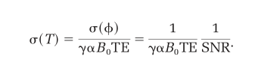
公式5：

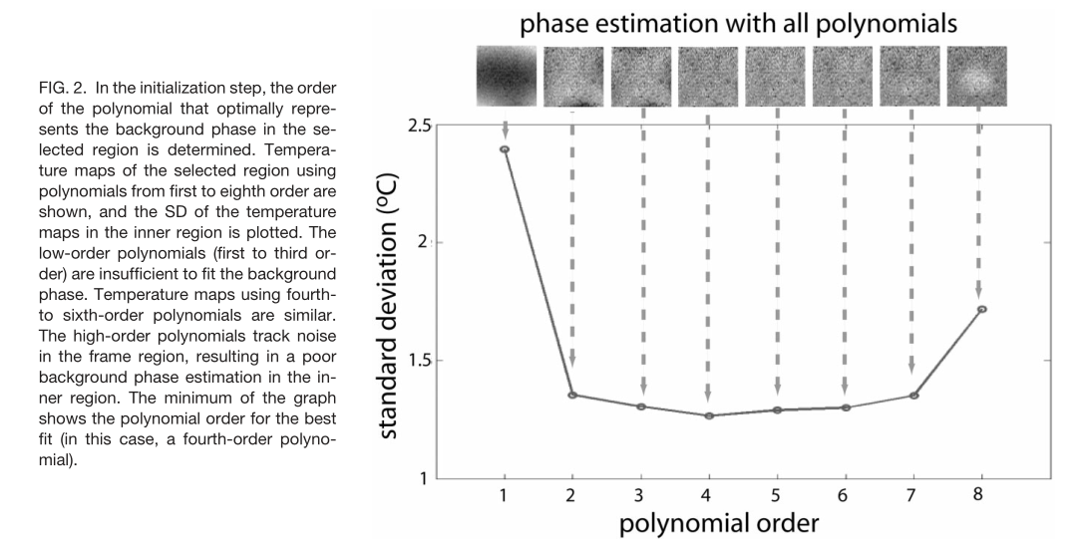
多项式项的个数增强了拟合性，但过多的项，会使多项式拟合区域中的噪声，从而增加相位拟合的方差。图2显示了多项式项数与区域内温度变化的标准差的关系。选定ROI并确定多项式阶数后，对加热过程中的图像进行背景相位估计并减去实际相位。温度变化可根据公式3计算。

核磁共振与数据分析
假体
在0.5T下对豆腐模型进行激光加热，扫描参数如下：TR/TE=167/27ms，翻转角=60°，FOV=12cm，矩阵大小=256×128，切片厚度=6mm。在加热的过程中扫描获得14幅图像。正方形内部区域(84×84像素，约为4×4cm²)为激光加热范围。如图3所示，内部区域被一帧ROI区域包围。在激光加热前获取第一幅图像用于初始化，同时作为基线图像，用于同传统PRF测温法对比。其余13幅图像用于温度估计。

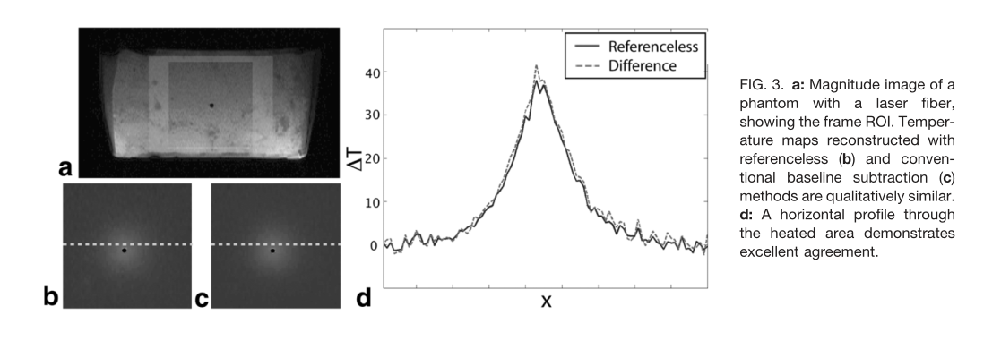

人体
三名正常人体志愿者屏气时采集五组活体肝脏图像，用于确定未加热时温度测量的准确性。在1.5T下扫描参数如下：TE=18-20ms，TR=30-40ms，FOV=24-28cm，矩阵大小=256×128，切片厚度=10mm。无流动补偿采集20幅图像，有流动补偿采集30幅图像。在肝脏上选择正方形的ROI。内部ROI为41×41像素(在24cm的FOV中约为3.8cm，在28cm的FOV中约为4.4cm)，并被12像素(1.1cm和1.3cm)的帧区域包围。为了验证肝脏周围的情况，在两组图像中，在肺附近选择一个矩形ROI(5.5×3.8cm和5.9×4.5cm)。在这两组图像中，内部ROI在肝脏上，外部ROI延伸至肺部。
每个集合的第一张图像被用来多项式的最优项数，然后用无参考方法重建其他四幅图像的温度图。传统PRF测温法中，前一幅图像作为当前图像的基线图像。我们比较了两种方法在选定区域的温度不确定度σ(T)，同时确定了无参考图像的平均偏移量。
由于一个区域的相位不确定度随血管数量的变化而变化，故肝脏图像中的理论温度不确定度σ(T)无法由公式5直接计算。尽管整个切片上的信噪比相对稳定，但多血管区域的相位不确定性高于少血管区域。对于传统PRF测温法也是如此，不稳定的血流量不能通过减法消除，这导致在多血管区域有着更高的相位不确定性。因此，我们校正了常数和线性分量后，产生的温度不确定性除以√2，以消除由于图像减法而产生的噪声。

猪肝消融
在0.5T下，活体猪肝消融的图像集中，研究激光消融的无参考重建性能。在加热过程中，人工通气模拟自由呼吸。图像采集的参数如下：TR/TE=60/29ms，翻转角=40°，FOV=28cm，矩阵大小=256×128，在模拟呼吸和无流动补偿的情况下进行图像采集。采用无参考和传统PRF法重建温度图。正方形内部ROI为40×40像素(4.4×4.4cm²)，帧区域宽10像素(1.1cm)。

犬前列腺切除
在0.5T下，扫描参数如下：TR/TE=167/30ms，翻转角=30°，FOV=16×12cm，矩阵大小=256×96，切片厚度=5mm。由于前列腺的所有部位均可作为消融的目标，所以内部ROI必须包括整个腺体，并使用前列腺周围组织进行背景相位估计。

实验结果
假体实验结果
在初始化过程中发现，六阶多项式对假体背景相位的拟合最佳。该多项式在内部ROI中的温度不确定度σ(T)=1.1℃。传统PRF测温法的温度不确定度σ(T)=1.4℃。图3显示了加热期间假体的温度图：b是无参考处理，c是传统PRF法处理，温度图像基本相同。d是激光光纤水平剖面的温度曲线，显示出两种方法在加热区域的差异很小。
人体实验结果
图4a显示了人类肝脏中的选定区域，图4b、4c分别是没有流动补偿和有流动补偿的图像。表1列出了传统PRF测温法和无参考法的温度不确定度与提升百分比。
在没有流动补偿的情况下，无参考图像的温度不确定性比传统测温法图像的温度不确定性低7%-21%，具体数值取决于ROI中血管的数量。血管出现在温度图中，由血液流动引起的相移称为温度变化。此外，在许多没有流动补偿的图像中发现了相当大的偏移量。最佳拟合的多项式从二阶到六阶不等。通过流动补偿，与传统方法相比，σ(T)降低了20%-36%。最大平均偏移量是温度不确定性的一小部分，同时多项式在三阶到五阶之间。图4c显示有流动补偿的图像，由血管引起的相位变化几乎被完全消除。
在表1的两个例子中，给出了部分包含肺的ROI结果。在这种情况下，帧ROI实际上是U形的。无参考方法σ(T)下降了约20%。
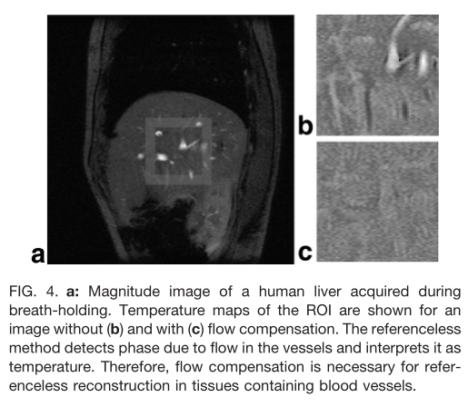

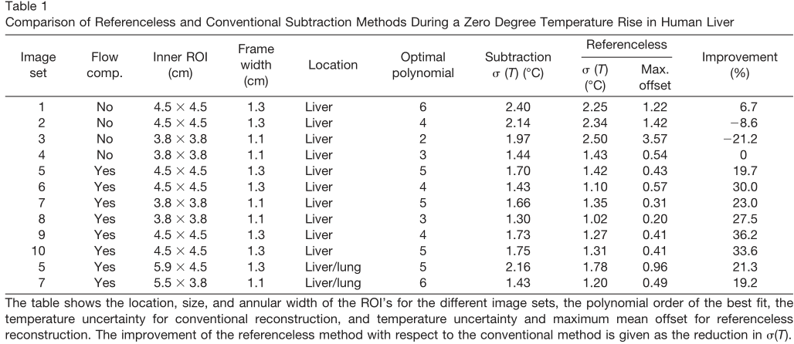

猪肝消融结果
图5显示了猪肝消融过程中，使用无参考和传统减法重建的温度图像。第一帧在加热前采集，其他帧分别在加热开始后50s和3min采集。由于猪肝消融过程中没有流动补偿，因此温度图中出现了内部区域的血管。在无参考的图像中，血管的形状都是相似的。传统减法的温度图具有可变伪影。

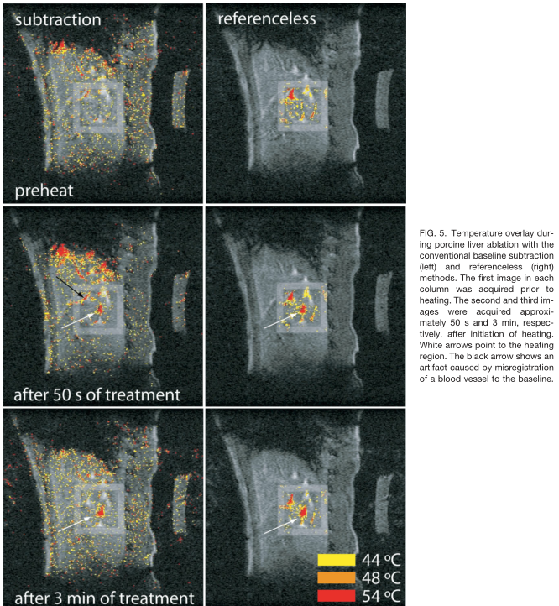

犬前列腺切除结果
图6显示了，使用无参考和传统方法进行重建的犬前列腺消融过程中某一时刻的温度图。两种方法的结果接近。

